А Д М И Н И С Т Р А Ц И Я
СЕЛЬСКОГО ПОСЕЛЕНИЯ ВЫСОКОВО
РАМЕШКОВСКОГО РАЙОНА
ТВЕРСКОЙ ОБЛАСТИ
П О С Т А Н О В Л Е Н И Е
д. Высоково
05.03.2015 № 33
О порядке утверждения схемы размещения
нестационарных торговых объектов и
предоставления субъектам предпринимательства
мест для размещения нестационарных торговых
объектов на территории сельского поселения Высоково

В соответствии с Федеральным законом от 28.12.2009 года №381-ФЗ «Об основах государственного регулирования торговой деятельности в Российской Федерации», Указом Президента Российской Федерации от 29.01.1992 года №65 «О свободе торговли», Федеральным законом от 28.12.2009 N 381-ФЗ "Об основах государственного регулирования торговой деятельности в Российской Федерации" в целях создания упорядочения размещения и функционирования нестационарных торговых объектов и улучшения качества торгового обслуживания населения сельского поселения Высоково администрация сельского поселения Высоково
П О С Т А Н О В Л Я Е Т :
1. Утвердить Порядок утверждения схемы размещения нестационарных торговых объектов и предоставления субъектам предпринимательства мест для размещения нестационарных торговых объектов на территории сельского поселения Высоково (Приложение № 1).
2. Утвердить схему размещения нестационарных торговых объектов на территории сельского поселения Высоково (Приложение № 2).
3. Утвердить Положение о комиссии по организации нестационарной торговой сети на территории сельского поселения Высоково (Приложение № 3).
4. Утвердить состав комиссии по организации нестационарной торговой сети на территории сельского поселения Высоково (Приложение № 4).
5. Разместить настоящее постановление на официальном сайте муниципального образования «Рамешковский район»- сельское поселение Высоково в информационно-телекоммуникационной сети «Интернет» и в центре для обнародования нормативных правовых актов в администрации сельского поселения Высоково.
6.Постановление вступает в силу момента его подписания.
7.Контроль за исполнением постановления возложить на заместителя главы администрации Н.А. Колесову
Глава сельского поселения Высоково В.А.Соколова
Приложение №1
к Постановлению администрации сельского
поселения Высоково
от 05.03.2015 г. № 33
Порядок
утверждения схемы размещения нестационарных торговых объектов и предоставления субъектам предпринимательства мест для размещения нестационарных торговых объектов на территории сельского поселения Высоково
1. Общие положения
1.1. Настоящий порядок разработки и утверждения администрацией сельского поселения Высоково схем размещения нестационарных торговых объектов (далее - Порядок) разработан в целях реализации Федерального закона от 28 декабря 2009 года № 381-ФЗ «Об основах государственного регулирования торговой деятельности в Российской Федерации», и устанавливает процедуру разработки и утверждения администрацией сельского поселения Высоково схемы размещения нестационарных торговых объектов на территории сельского поселения Высоково (далее – схема).
1.2. Настоящий Порядок разработан в целях:
создания условий для улучшения организации и качества торгового обслуживания населения и обеспечения доступности товаров для населения на территории сельского поселения Высоково ;
установления единого порядка размещения нестационарных торговых объектов на территории поселения;
достижения нормативов минимальной обеспеченности населения площадью торговых объектов.
1.3.Требования, предусмотренные настоящим Порядком, не распространяются на отношения, связанные с размещением нестационарных торговых объектов, находящихся на территориях розничных рынков, ярмарках, а также при проведении праздничных и иных массовых мероприятий, имеющих краткосрочный характер.
1.4.Утверждение схем, внесение в них изменений не является основанием для пересмотра мест размещения нестационарных торговых объектов, строительство, реконструкция или эксплуатация которых были начаты до утверждения указанных схем.
1.5.Схема размещения нестационарных торговых объектов разрабатывается администрацией сельского поселения Высоково и утверждается Главой сельского поселения.
1.6.Для целей настоящего Порядка используются следующие понятия:
схема - документ, состоящий из текстовой и графической частей, определяющий места размещения нестационарных торговых объектов, имеющий сведения об объекте, адресных ориентирах, периоде размещения, специализации торгового объекта, собственнике земельного участка (здания, строения, сооружения), на котором расположен нестационарный торговый объект;
нестационарный торговый объект - торговый объект, представляющий собой временное сооружение или временную конструкцию, не связанные прочно с земельным участком, вне зависимости от присоединения или неприсоединения к сетям инженерно-технического обеспечения, в том числе передвижное сооружение.
К нестационарным торговым объектам относятся:
павильон - строение, имеющее торговый зал и рассчитанное на одно или несколько рабочих мест;
киоск - строение, которое не имеет торгового зала и рассчитано на одно рабочее место продавца;
торговый автомат - временное техническое сооружение или конструкция, предназначенные для продажи штучных товаров без участия продавца;
бахчевой развал - специально оборудованная временная огороженная конструкция, представляющая собой площадку для продажи бахчевых культур;
передвижные сооружения – автомагазины (автолавки, автоприцепы), изотермические емкости и цистерны, тележки, лотки, палатки, корзины и иные специальные приспособления.
Специализация нестационарного торгового объекта - торговая деятельность, при которой восемьдесят и более процентов всех предлагаемых к продаже товаров от их общего количества составляют товары одной группы.
2. Требования к разработке схемы
2.1. При разработке схемы должны учитываться:
1) необходимость размещения не менее чем шестьдесят процентов нестационарных торговых объектов, используемых субъектами малого или среднего предпринимательства, осуществляющими торговую деятельность, от общего количества нестационарных торговых объектов;
2) необходимость достижения нормативов минимальной обеспеченности населения площадью торговых объектов;
3) необходимость обеспечения устойчивого развития территории сельского поселения Высоково , в том числе с учетом генерального плана поселения, схемы территориального планирования, правил землепользования и застройки (в том числе с учетом установленных градостроительных регламентов), документации по планировке территорий;
4) соответствие мест размещения нестационарных торговых объектов и их внешнего вида и внешнего архитектурного облика сложившейся застройки;
5) расстояние между нестационарными торговыми объектами, осуществляющими реализацию одинаковых групп товаров, должно составлять не менее 250 метров, за исключением нестационарных торговых объектов, расположенных в зонах рекреационного назначения;
6) обеспечение свободного движения пешеходов и доступа потребителей к объектам торговли, в том числе обеспечение без барьерной среды жизнедеятельности для инвалидов и иных маломобильных групп населения, беспрепятственного подъезда спецтранспорта при чрезвычайных ситуациях;
7) специализация нестационарного торгового объекта, минимальный ассортиментный перечень товаров, который должен быть постоянно в продаже, и номенклатура дополнительных групп товаров в соответствии со специализацией.
8) обеспечение соответствия деятельности нестационарных торговых объектов санитарным, противопожарным, экологическим требованиям, правилам продажи отдельных видов товаров, требованиям безопасности для жизни и здоровья людей, условиям приема, хранения и реализации товаров;
9) необходимость благоустройства площадки для размещения нестационарного торгового объекта и прилегающей территории;
2.2. Период размещения нестационарных торговых объектов устанавливается в схеме для каждого нестационарного торгового объекта с учетом следующих особенностей:
1) для мест размещения передвижных торговых объектов по реализации мороженого, прохладительных напитков, кваса, в том числе в розлив, период размещения устанавливается с 1 апреля по 1 ноября;
2) для мест размещения бахчевых развалов период размещения устанавливается с 1 июля по 1 ноября;
3) для иных нестационарных торговых объектов, за исключением предусмотренных подпунктами 1-3 настоящего пункта, - с учетом необходимости обеспечения устойчивого развития территорий, но не более 3 лет.
2.3. Не допускается размещение нестационарных торговых объектов:
1) на остановочных пунктах общественного транспорта;
2) в арках зданий, на газонах, цветниках, площадках (детских, для отдыха, спортивных), тротуарах шириной менее 3 метров;
3) ближе 5 метров от окон зданий и витрин стационарных торговых объектов;
4) на инженерных сетях и коммуникациях и в охранных зонах инженерных сетей и коммуникаций;
5) на обочинах автомобильных дорог областного и муниципального значения.
3. Порядок утверждения схемы
3.1. Схема должна состоять из двух частей:
1) текстовой части - разрабатывается в виде таблицы по форме согласно приложению к настоящему Порядку;
2) графической части - разрабатывается в виде карты муниципального образования сельского поселения Высоково или карт различных частей (населенных пунктов) входящих в состав сельского поселения Высоково с предусмотренными на ней (на них) возможными местами размещения нестационарных торговых объектов согласно проектам планировки.
3.2. Схема разрабатывается администрацией сельского поселения Высоково и утверждается Главой поселения с учетом требований, установленных разделом 2 настоящего Порядка.
3.3. Схема разрабатывается сроком на три года.
3.4. В схему не чаще двух раз в год могут быть внесены изменения в порядке, установленном для ее разработки и утверждения.
3.5. Изменения и дополнения в схему вносятся при поступлении мотивированных предложений от исполнительных органов государственной власти Тверской области, органов местного самоуправления муниципальных образований Тверской области, по результатам рассмотрения соответствующих заявлений хозяйствующих субъектов.
4. Предоставление субъектам предпринимательства мест для размещения нестационарных торговых объектов
4.1. В целях размещения нестационарных объектов торговой сети для осуществления предпринимательской деятельности заявителем подается заявление в комиссию по организации нестационарной торговой сети на территории сельского поселения Высоково
4.2. В заявлении указываются:
1) для организации - организационно-правовая форма, наименование, местонахождение юридического лица, телефон, Ф.И.О. руководителя;
2) для индивидуального предпринимателя - Ф.И.О. домашний адрес, паспортные данные, телефон;
3) место расположения, специализация, тип, период функционирования объекта в соответствии со Схемой.
4.3. К заявлению прилагаются:
1) копия свидетельства о государственной регистрации юридического лица либо физического лица в качестве индивидуального предпринимателя;
2) копия свидетельства о постановке на учет в налоговом органе;
3) для размещения киоска или павильона: ситуационный план земельного участка М 1:500 с привязкой к существующим объектам капитального строительства, с нанесенными инженерными сетями коммуникациями, с указанием принадлежности земельного участка и границ землепользователей с обозначением согласованного места размещения объекта с администрацией сельского поселения Высоково ;
4) для размещения автоприцепов, палаток, лотков и др. - схема размещения объекта; эскизный проект объекта (киоска, павильона), фотографии (палаток, автоприцепов, лотков и т.п.).
4.4. Причинами отказа в размещении объекта могут быть:
1) отсутствие документов, предусмотренных пунктом 7 настоящего Порядка;
2) несоответствие объекта архитектурным, градостроительным, строительным, санитарно-эпидемиологическим, противопожарным и иным обязательным нормам и правилам;
3) отсутствие объекта в Схеме размещения нестационарных торговых объектов на территории сельского поселения Высоково .
4.5. При поступлении двух и более заявлений от субъектов предпринимательства на размещение одного и того же нестационарного торгового объекта в соответствии со Схемой комиссия принимает решение о размещении того объекта, который имеет согласно представленным документам более высокий архитектурно-художественный уровень, лучшие предложения по благоустройству прилегающей территории.
4.6. Решение комиссии (выписка из протокола, подписанная секретарем и председателем комиссии, а в его отсутствие - заместителем) вручается субъекту предпринимательской деятельности под роспись по требованию.
4.7. Размещение нестационарных торговых объектов допускается только после заключения договора аренды на земельные участки, находящиеся в государственной или муниципальной собственности. Срок действия договоров аренды земельных участков, находящихся в муниципальной собственности, устанавливается на срок не более 3 лет
4.8. При согласовании комиссией размещения объекта нестационарной торговой сети субъект предпринимательства:
- оформляет правоустанавливающие документы на использование земельного участка;
- согласовывает в администрации сельского поселения проектную документацию (киоска, павильона).
4.9. Вывод объектов нестационарной торговой сети осуществляется на основании решения комиссии в случаях:
1) самовольного занятия земельного участка;
2) окончания срока аренды земельного участка;
3) изменения градостроительной ситуации по причинам, связанным с благоустройством, городской перепланировкой;
4) установки объекта не по проекту либо с отклонениями от проекта или с нарушением требований строительных норм и правил, правил благоустройства;
5) использования объекта не по целевому назначению;
6) неисполнения предписания администрации сельского поселения Высоково о проведении реконструкции, благоустройства прилегающей территории;
7) несоответствия объекта санитарным требованиям;
8) создания неудобств жителям близлежащих домов (на основании неоднократных обращений, подтвержденных актами контролирующих органов (2 и более);
9) иных случаях в соответствии с действующим законодательством.

Приложение №2
к Постановлению администрации сельского
поселения Высоково
от 05.03.2015 г. № 33
СХЕМА
размещения нестационарных торговых объектов на территории сельского поселения Высоково
N  п/п | Адресные  ориентиры  нестацио-  нарного  торгового  объекта | Вид  нестацио-  нарного  торгового  объекта | Специализация  нестацио-  нарного  торгового  объекта | Площадь  земельного  участка | Пло  щадь  неста  цио-  нарного  торгового  объекта, в.м. | Период  размещения  нестацио-  нарного  торгового  объекта | Наименование и  местонахождение  организации  (индивидуального  предпринимателя) | Субъект малого  или среднего  предприни-  мательства  (да/нет)
1 | Д. Ловцово | автолавка | продтовары | - | 8 | круглогодично | ИП Магомедов В.Г.  Зарегистрирован  с. Замытье | да
2 | д. Боброво | автолавка | продтовары | - | 8 | круглогодично | ИП Магомедов В.Г.  Зарегистрирован  с. Замытье | да
3 | Д. Могилки | автолавка | продтовары | - | 8 | круглогодично | ИП Магомедов В.Г.  Зарегистрирован  с. Замытье | да
4 | Д. Вересково | автолавка | продтовары | - | 8 | круглогодично | ИП Магомедов В.Г.  Зарегистрирован  с. Замытье | да
5 | Д. Раменье | автолавка | продтовары | - | 8 | круглогодично | ИП Магомедов В.Г.  Зарегистрирован  с. Замытье | да
6 | Д. Горка | автолавка | продтовары | - | 8 | круглогодично | ИП Майкова В.Г.  Зарегистрирован  п. Рамешки | да
7 | Д. Пальцево | автолавка | продтовары | - | 8 | круглогодично | ИП Майкова В.Г  Зарегистрирована  п. Рамешки | да
8 | Д. Лощино | автолавка | продтовары | - | 8 | круглогодично | ИП Ярлыков С.А  Зарегистрирована  п. Рамешки | да
9 | Д. Бережок | автолавка | продтовары | - | 8 | круглогодично | ИП Майкова В.Г  Зарегистрирована  П. Рамешки | да
10 | Д. Высоково | Павильон | продтовары | 25 | 25 | с 05.03.2015г  по  04.03.2018г. | ИП Боброва Г.Н  Зарегистрирована  с. Никольское | да

Не допускается размещение нестационарных торговых объектов:
1. На остановочных пунктах общественного транспорта.
2. В арках зданий, на газонах, цветниках, площадках (детских, для отдыха, спортивных), тротуарах шириной менее 3 метров.
3. Ближе 5 метров от окон зданий и витрин стационарных торговых объектов.
4. На инженерных сетях и коммуникациях и в охранных зонах инженерных сетей и коммуникаций.
5. Иных местах, устанавливаемых в соответствии с федеральным законодательством и законодательством Тверской области.

Схемы размещения нестационарных торговых объектов на территории сельского поселения Высоково
Д. Ловцово
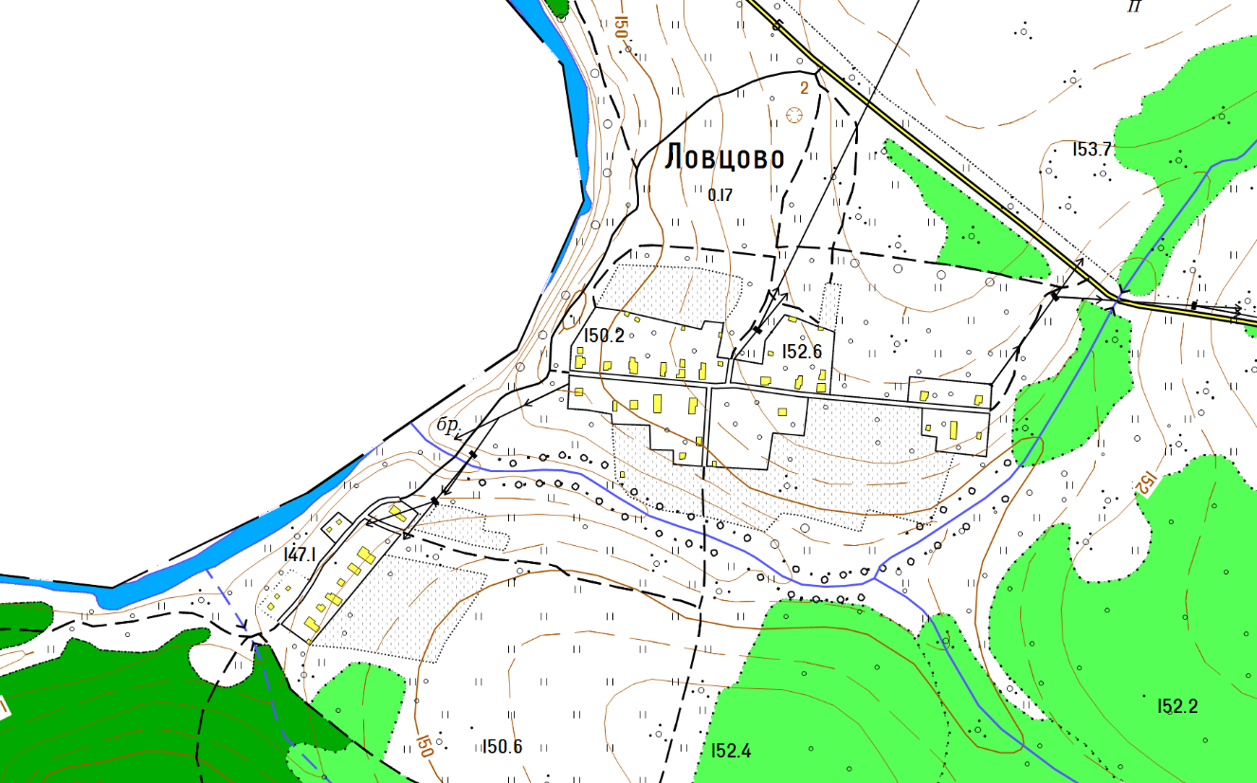

д. Боброво
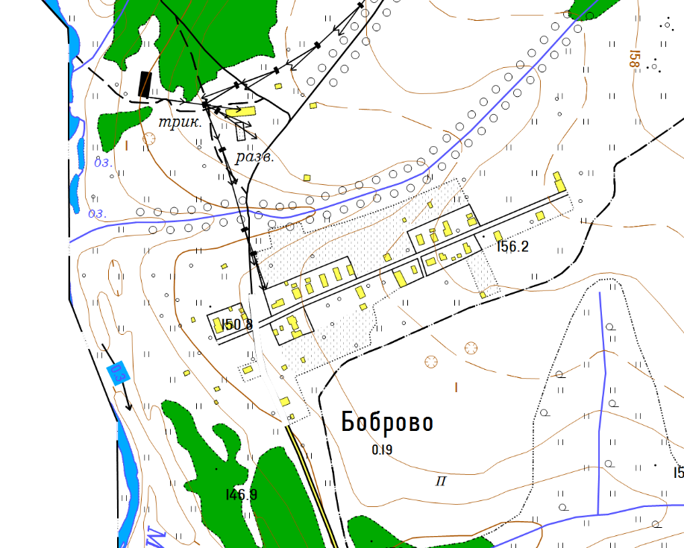

Д. Высоково
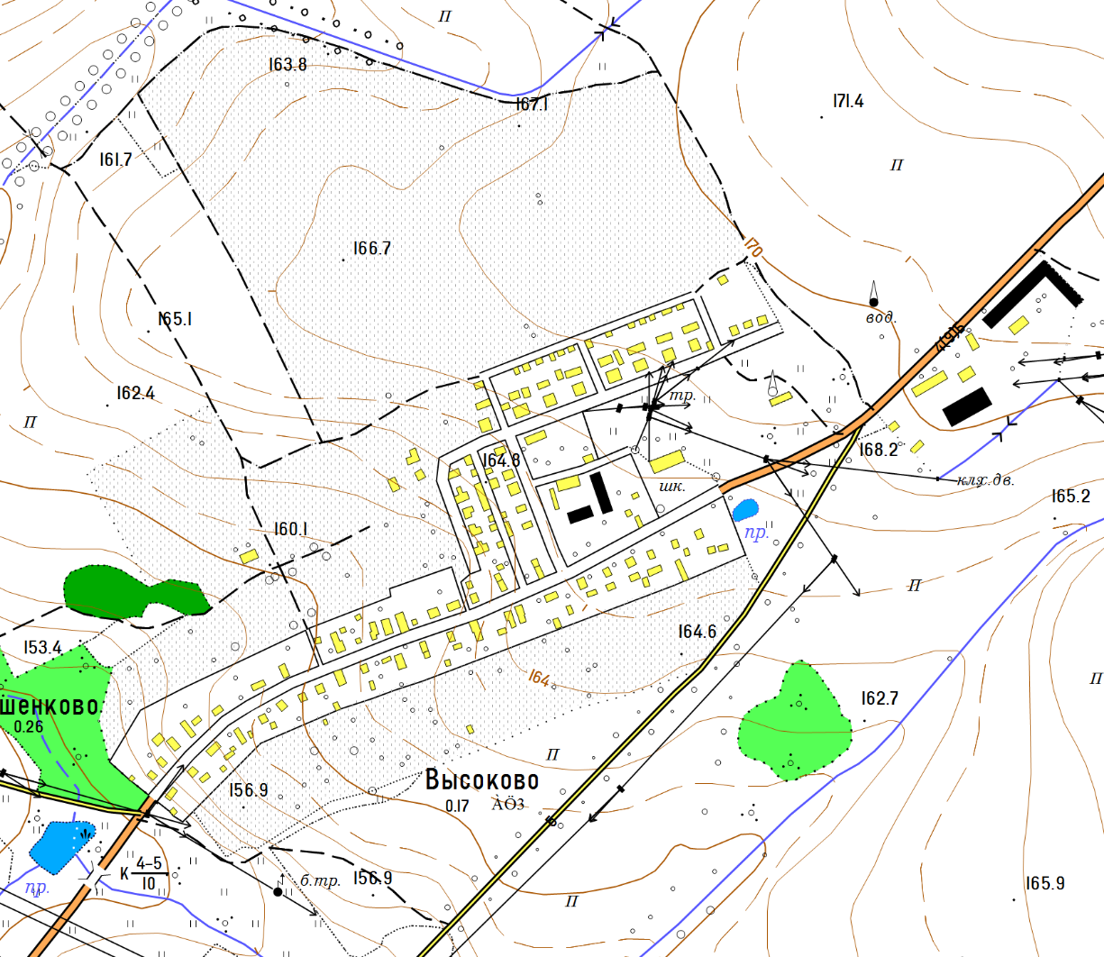

д. Лощино
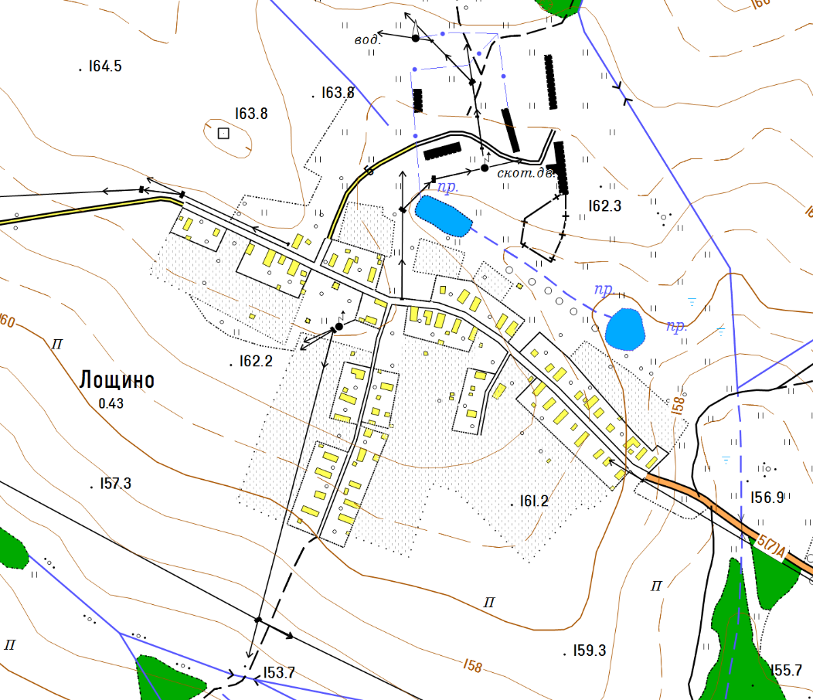

Д. Пальцево
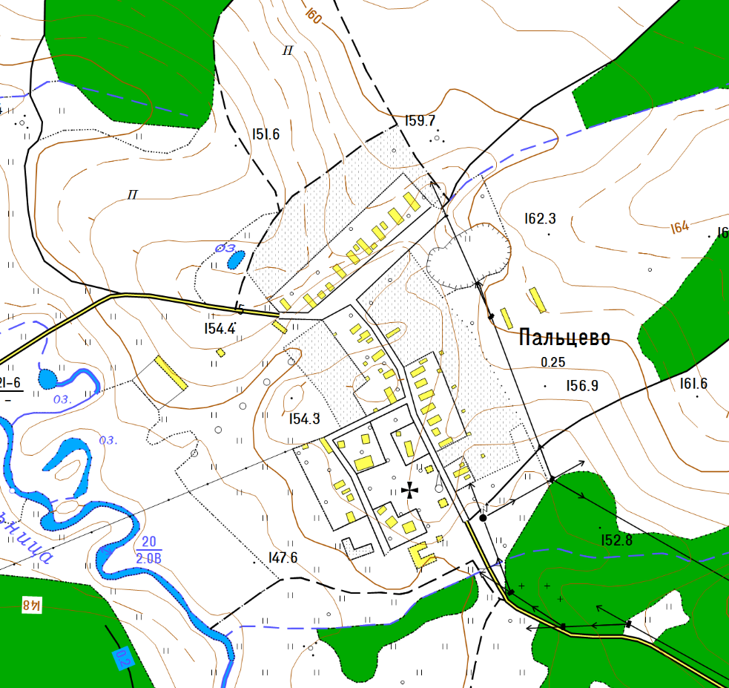

Д. Раменье
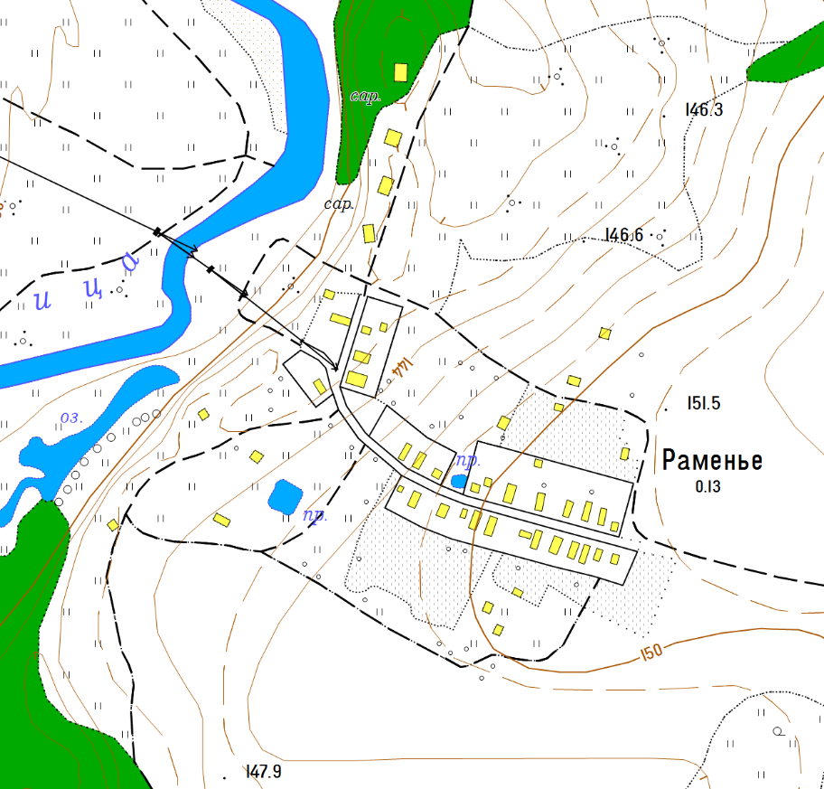

д. Вересково
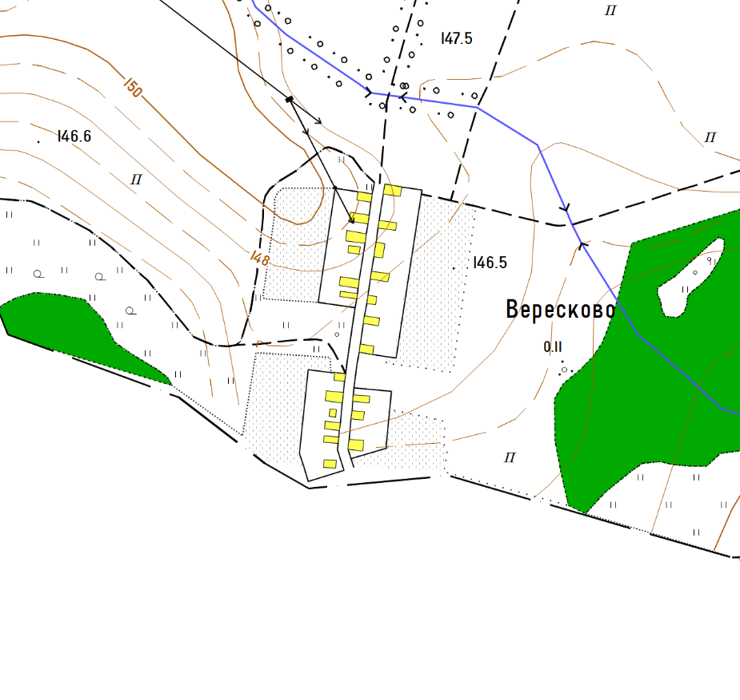

д. Горка
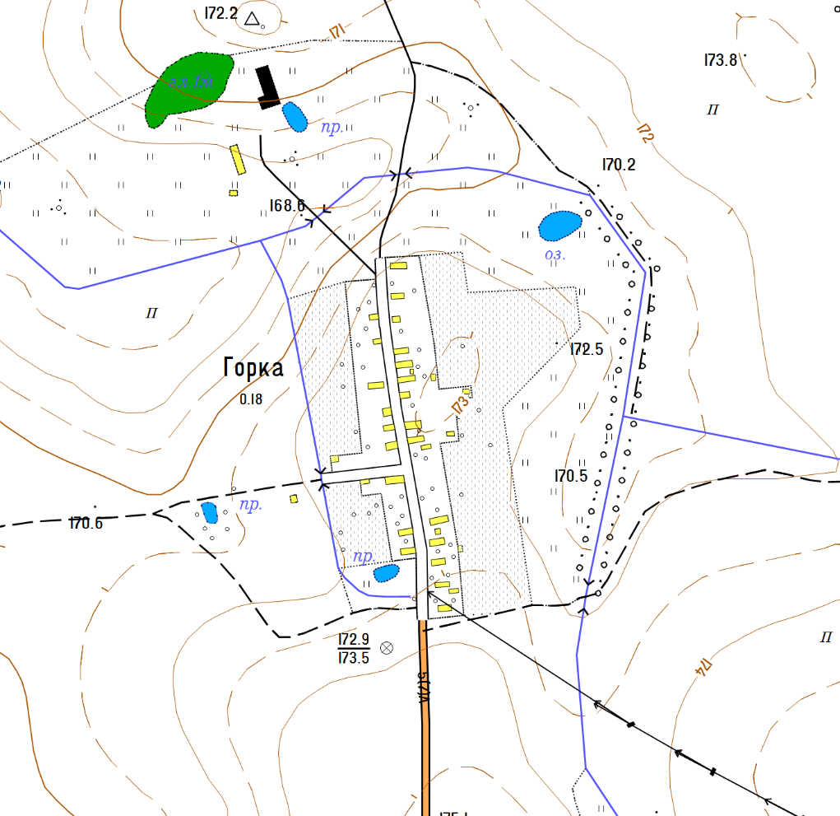

д. Могилки
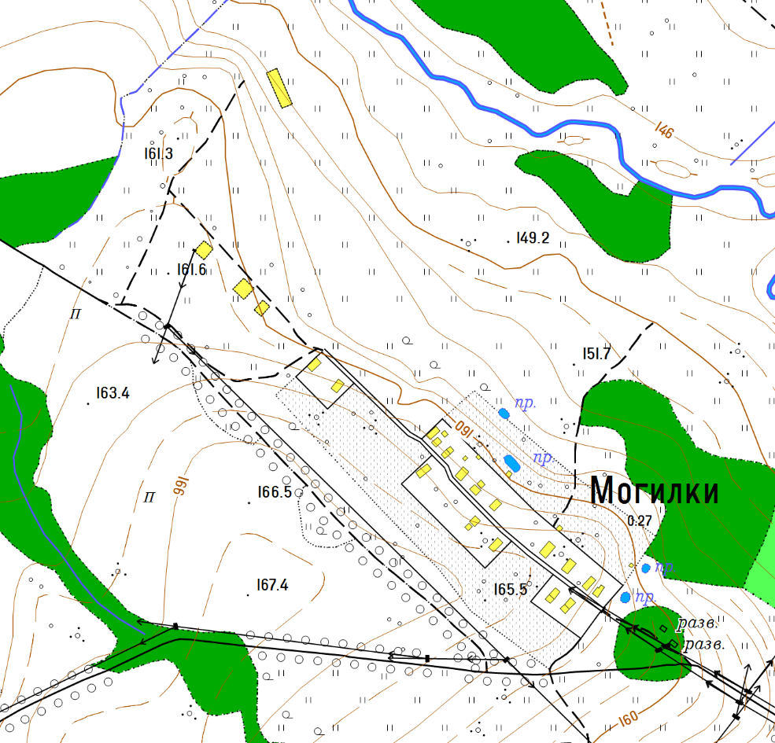

д. Бережок
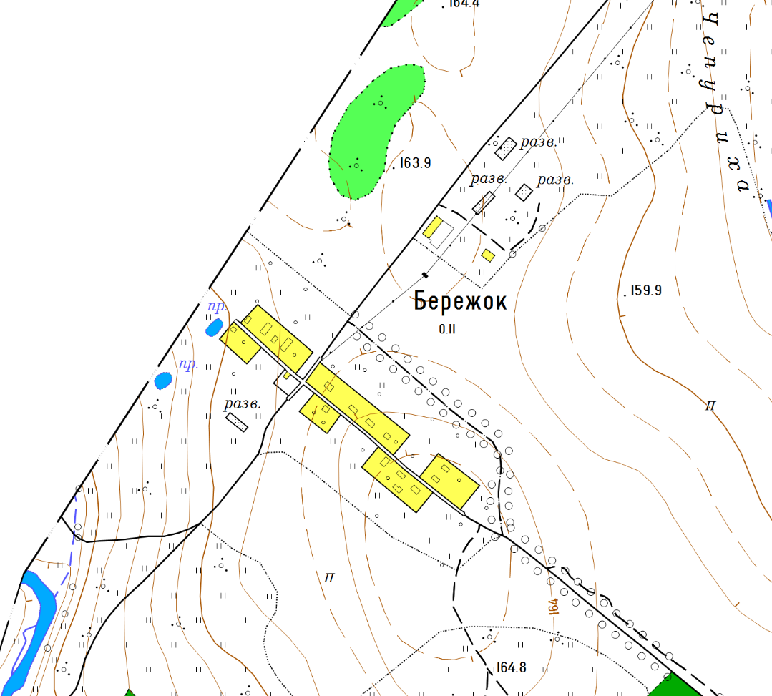

Место торговли

Приложение № 3

к Постановлению администрации сельского
поселения Высоково
от05.03.2015 г. № 33

ПОЛОЖЕНИЕ
о комиссии по организации нестационарной торговой сети на территории сельского поселения Высоково
1. Общие положения
1.1. Комиссия по организации нестационарной торговой сети на территории сельского поселения Высоково (далее - Комиссия) является совещательным органом, созданным в целях:
- разработки, утверждения и внесения изменений в схему размещения нестационарных торговых объектов на территории сельского поселения Высоково ;
- согласования размещения субъектами предпринимательства нестационарных торговых объектов в соответствии со схемой;
- составления планов по совершенствованию развития, упорядочению размещения нестационарных торговых объектов на территории сельского поселения Высоково
1.2. Комиссия в своей деятельности руководствуется Федеральным законом от 06.10.2003 № 131-ФЗ «Об общих принципах организации местного самоуправления в Российской Федерации», Федеральным законом от 28.12.2009 N 381-ФЗ «Об основах государственного регулирования торговой деятельности в Российской Федерации», Уставом муниципального образования сельское поселение Высоково
2. Функции Комиссии
2.1. Комиссия рассматривает и принимает решение об утверждении схемы размещения нестационарных торговых объектов на территории сельского поселения Высоково , рассматривает заявления субъектов предпринимательства о размещении нестационарных торговых объектов в соответствии со схемой.
3. Полномочия Комиссии
3.1. В полномочия Комиссии входят:
- внесение предложений об утверждении схемы размещения нестационарных торговых объектов на территории сельского поселения Высоково , о внесении изменений в схему;
- согласование размещения субъектами предпринимательства нестационарных торговых объектов в соответствии со схемой или подготовка мотивированного отказа;
- внесение предложений по совершенствованию развития, упорядочению размещения нестационарных торговых объектов на территории сельского поселения Высоково , в том числе по замене объектов, утративших соответствие требованиям архитектурных, градостроительных, санитарных и иных норм и правил, по благоустройству прилегающих к ним территорий, а также о выводе нестационарных торговых объектов с территории сельского поселения Высоково ;
- проведение конкурсов на размещение объектов мелкорозничной сети.
4. Порядок работы Комиссии
4.1. Комиссию возглавляет председатель, а в его отсутствие – один из членов комиссии, избранный непосредственно на заседании комиссии.
4.2. Заседание Комиссии является правомочным при участии в нем не менее половины от ее состава.
4.3. Секретарь Комиссии ведет протокол заседания, в случае отсутствия секретаря протокол ведет один из членов Комиссии. Протокол подписывают секретарь и председатель Комиссии. В случае отсутствия председателя Комиссии заседание ведет и подписывает протокол заместитель председателя. В случае отсутствия секретаря Комиссии протокол подписывает член Комиссии, ведущий протокол.
4.4. На заседание Комиссии при необходимости приглашаются субъекты предпринимательства, представители правоохранительных и контрольно-надзорных органов, иные представители.
4.5. Заседания Комиссии проводятся по мере поступления заявлений от субъектов предпринимательства, при этом срок рассмотрения заявления устанавливается не более 30 дней.
4.6. Решение принимается простым большинством голосов присутствующих на заседании членов Комиссии путем открытого голосования.
4.7. Мнения членов Комиссии, не согласных с принятым решением, заносятся в протокол.
4.8. Решение Комиссии может быть обжаловано в установленном законом порядке.

Приложение № 4
к Постановлению администрации сельского
поселения Высоково
от 05.03.2015 г. № 33

СОСТАВ
комиссии по организации нестационарной торговой сети на территории сельского поселения Высоково
Председатель комиссии:
Колесова Н.А. | -Заместитель главы администрации сельского поселения Высоково
Секретарь комиссии:  Лебедева А.М. | - делопроизводитель администрации сельского поселения Высоково
Члены комиссии:
Кузьмина Л.В. | - ведущий специалист администрации
Болокина Е. П. | Представитель общественности поселения
Семенова Н.Н. | -Представитель общественности поселения

